**《有了事情找哪里？》学习指南**

**学习目标：**

1.通过“找一找”等活动，熟悉学校各部门的职责，可以举例说出3——5种在学校里遇到事情可以去哪里处理。

2.通过“连一连”等活动，了解学校的组织机构及各个部门的基本职能，知道学校的各部门是为教育教学服务的，同时保证师生在校的学习生活。

同学们，大家好！今天我们学习的内容是三年级道德与法治上册教材第四课《说说我们的学校》中的第12课时《有了事情找哪里》，请同学们打开书把28-29页这一部分内容先看一看，你可以边看书边思考，从中看懂了什么。

**学习任务单：**

**【课前活动】**

活动一：写一写

你知道学校有哪些部门吗？写在下面的表格里吧。

**【课上活动】**

活动二：连一连

在学校中出现了问题可以到哪个部门寻求解决？请将你遇到的问题与可以解决的部门做好连线吧。

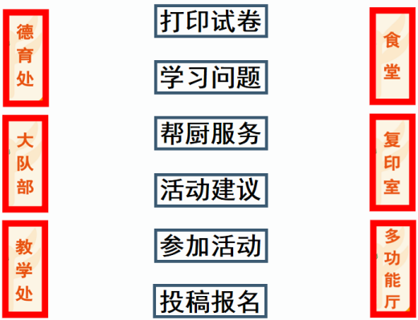

活动三：说一说

参考下面某学校的组织机构图，在学校里解决问题，我们要知道或者掌握些什么？请把你的想法写在下面的方框内。

